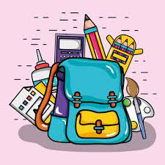
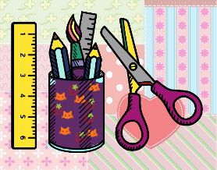
MATERIALE CLASSI PRIME A.S. 23/24

PER COMINCIARE LA SCUOLA, TI SERVIRANNO:

- UNO ZAINO NON TANTO GRANDE, SOPRATTUTTO LEGGERO

- UN ASTUCCIO CON:
    - MATITE COLORATE (TIPO GIOTTO), PENNARELLI A PUNTA FINE,
    - PENNARELLI A PUNTA GROSSA (IN ASTUCCIO A PARTE), 2 MATITE
DI GRAFITE n° B2, UNA GOMMA BIANCA STAEDLER, UN TEMPERAMATITE CON SERBATOIO, UN PAIO DI FORBICI CON LA PUNTA
ARROTONDATA, 2 COLLA STICK.

- 2 QUADERNONI A QUADRETTI DI UN CENTIMETRO
  - (FOGLI SPESSI A GRAMMATURA 100): CON COPERTINA BLU PER ITALIANO E ROSSA PER MATEMATICA

- 1 QUADERNONE A QUADRETTI DI MEZZO CENTIMETRO CON COPERTINA AZZURRA PER GLI ALUNNI ISCRITTI A RELIGIONE

- UN ALBUM DA DISEGNO AF4 A 20 FOGLI SCIOLTI RUVIDI

- UN QUADERNO A5 A QUADRETTI DI MEZZO CENTIMETRO CON COPERTINA FLESSIBILE (AL POSTO DEL DIARIO), INSERITO IN UNA COPERTINA TRASPARENTE

- UNA TUA FOTO FORMATO 13 x 18 CIRCA

************************

RICORDATI DI METTERE UN’ ETICHETTA CON IL NOME SU TUTTO IL MATERIALE

SUCCESSIVAMENTE FORNIREMO L’ELENCO PER L’ACQUISTO DI ULTERIORE MATERIALE

N.B. ASPETTA A PRENOTARE O AD ACQUISTARE I LIBRI.
GLI INSEGNANTI TI DARANNO ULTERIORI INDICAZIONI

